Классный час для школьников 5-9 классов
«Оказание первой медицинской помощи»

Цель: Познакомить обучающихся, с приёмами освоения первой медицинской помощи. Через конкретные действия подвести каждого к желанию, быть милосердным и не равнодушным.

Педагог: Добрый день, дорогие ребята, сегодня у нас с вами не обычный урок, а познавательное мероприятие, на котором полученные знания помогут вам и людям, находящимся рядом с вами. А проводить его мне будут помогать наши активисты школьного самоуправления Настя и Снежана.
Ведущий 1: Все мы живем и радуемся жизни, не задумываясь, что с кем-
то сейчас возможно происходит несчастный случай и вряд ли кто-то из вас подумает, что это может произойти с любым из нас. Но чтобы не случилось, в любой экстремальной ситуации человек должен знать, как себя вести. Учиться этому надо с детства. Ведь от того, как поведет себя человек в той или иной ситуации, часто зависит его здоровье, а порой и жизнь.
Ведущий 2: Каждый из нас может однажды оказаться в опасности. Подстерегать опасность может где угодно. Дома, во дворе, школе, детском саду, кино, на отдыхе. По телевизору или в Интернете, мы часто слышим об авариях, пожарах, стихийных бедствиях. И хуже всего, что в таких случаях часто погибают люди.
Педагог: Чаще всего бывает, что люди оказываются в таких ситуациях, в которых не знают как себя вести, а от их действий порой зависит благополучие и даже жизнь человека. Вот для того, чтобы быть полезным, а может быть и спасти человека, мы и проводим сегодня этот урок. Внимание на экран.
(Показ роликов об опасных ситуациях)
Ведущий 1: Вот такие ситуации могут произойти у вас на глазах. Что же делать? Сегодня мы будем учиться оказывать первую медицинскую помощь в тех ситуациях, которые могут произойти в жизни: при ожогах, отравлении, ударом тока, обморожении, переломах.
Ведущий 2: Но сначала выясним. А что мы знаем про первую медицинскую (еще ее называют доврачебной) помощь:
(Всё сопровождается слайдами и подробным рассказом педагога (печать в сокращении))
Что делать, если обжегся?
Никогда места ожогов
Пальцами не надо трогать,
И нельзя волдырь ужасный,
Мазать спиртом или маслом.
На ожог на коже сильный
Можно класть лишь бинт стерильный.
Педагог: Всем нам надо помнить, что при ожогах необходимо-
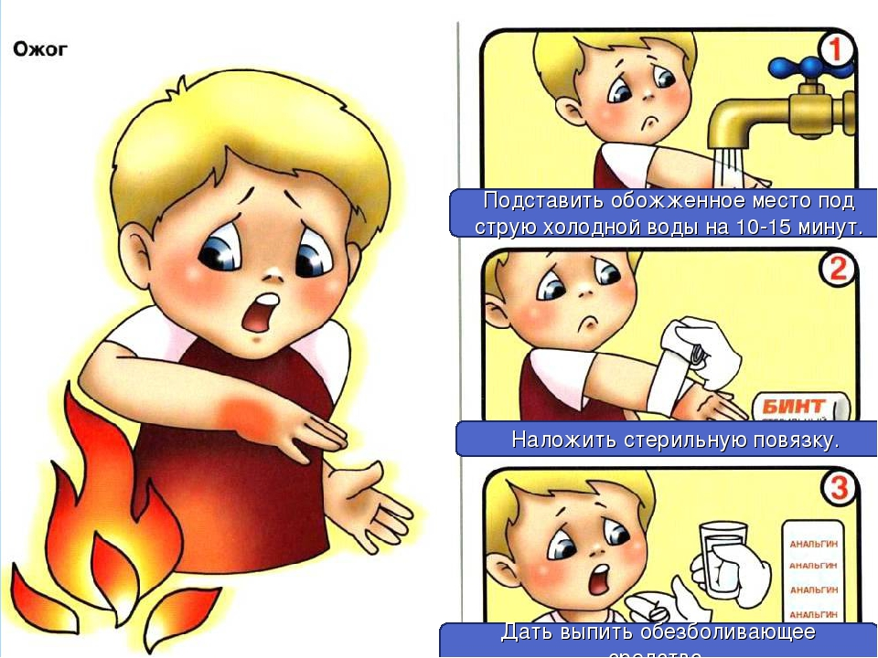

Ведущий 1:
Что делать с сильным ушибом?
Если стукнулся ты больно,
Это вовсе не прикольно,
Приложи к ушибу лед,
И синяк быстрей пройдет.
Педагог: Если вы очень сильно ударились, приложите к ушибленному месту лёд, а если у вас на месте удара ссадина то -
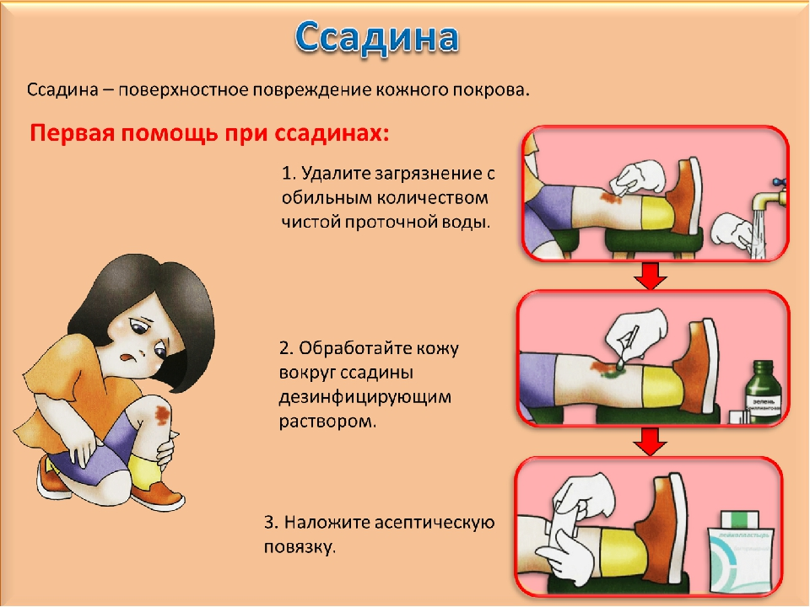
Ведущий 2:
Если всё ж ввязался в драку?
И покусан злой собакой,
Зря не жалуйся, не ной,
Рану поскорей промой,
А потом иди в больницу,
Там расскажут, как лечиться!
Педагог: Если вы порезались или каким - то другим способом поранили кожу, запомните:
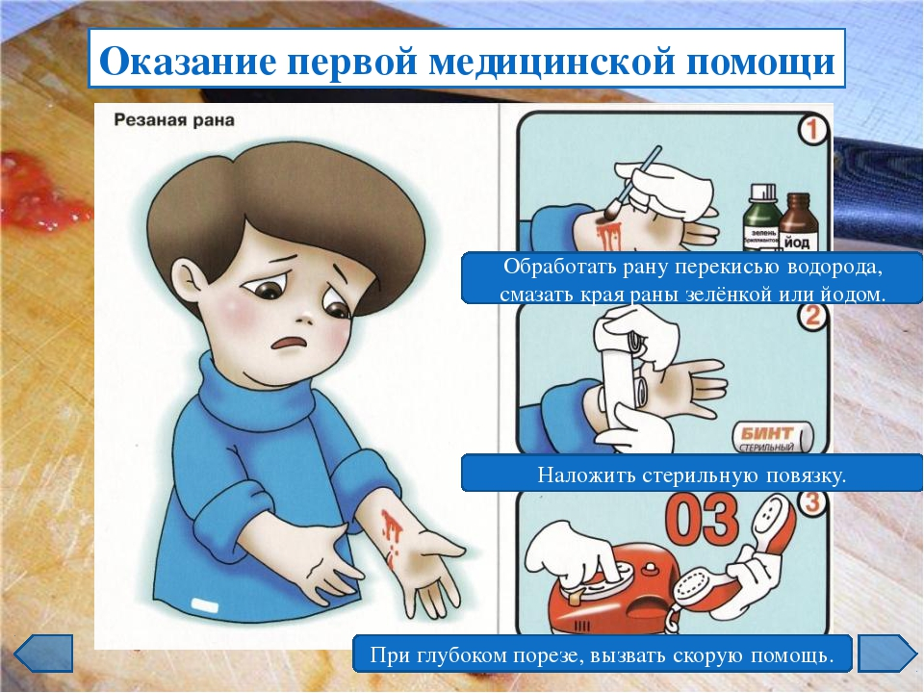

Если же вы укололись, то -
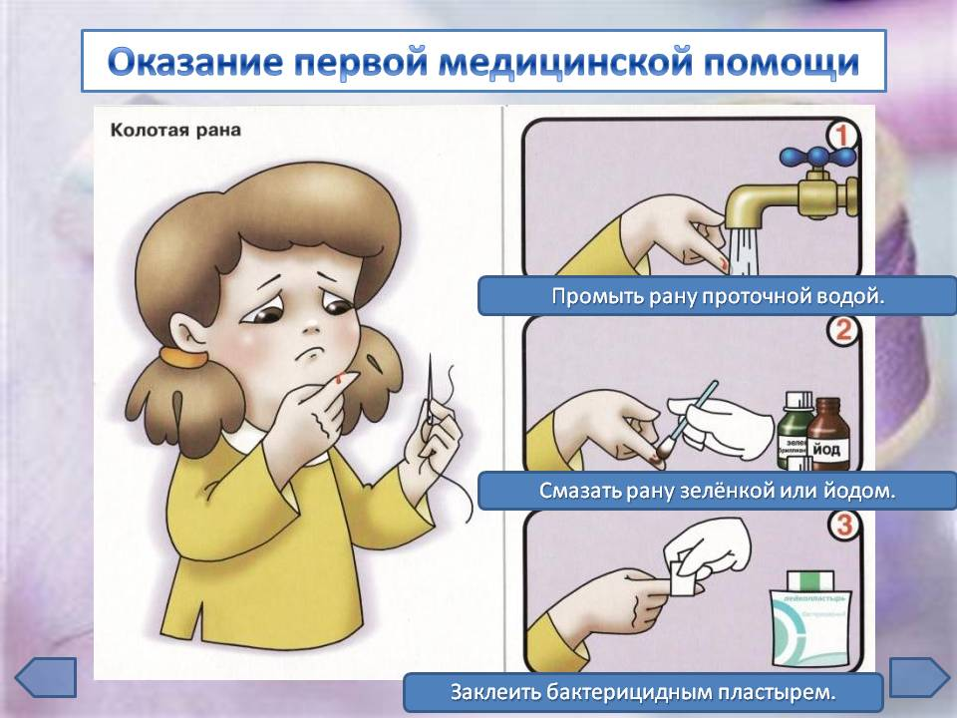

Ведущий 1:
Коль торчит из раны что-то,
Доставать – врача забота,
Если вынешь сам, тогда
Больше причинишь вреда.
Педагог: Если случилось так, что кто-то поломал руку или ногу, сразу же необходимо -

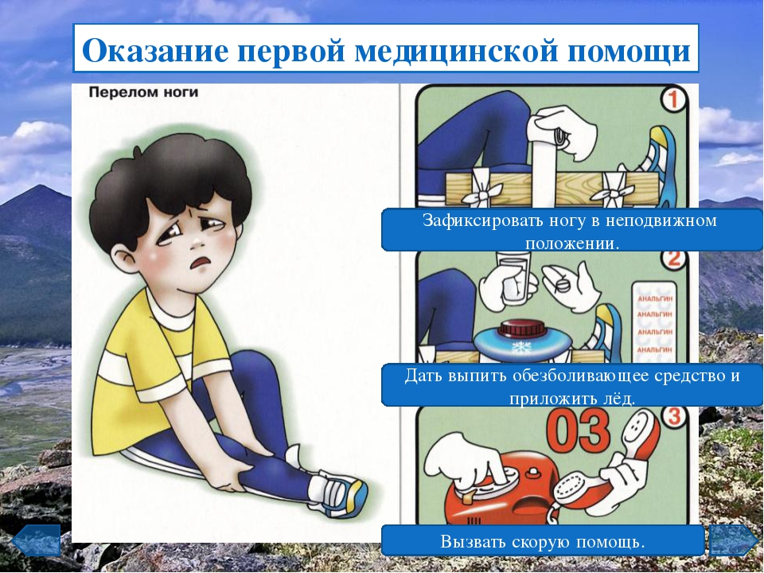

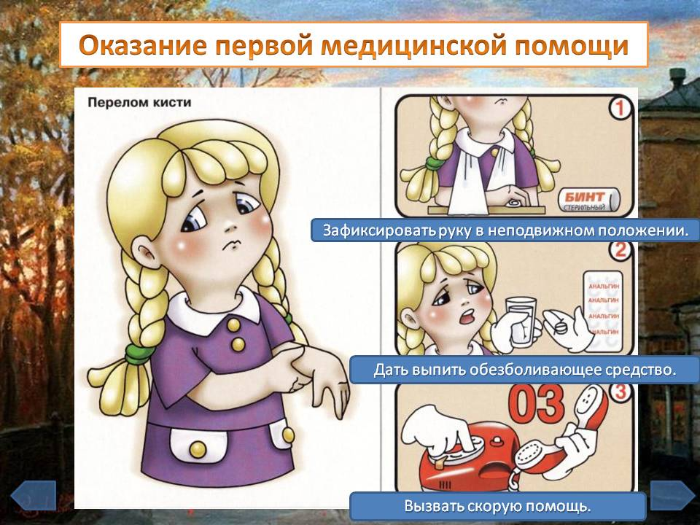
Ведущий 2:
Коль на улице мороз
Больно щёки, больно нос.
Время нечего терять
Нужно срочно помогать.
Педагог: Если случилось так, что вы обморозились, действительно нельзя медлить -
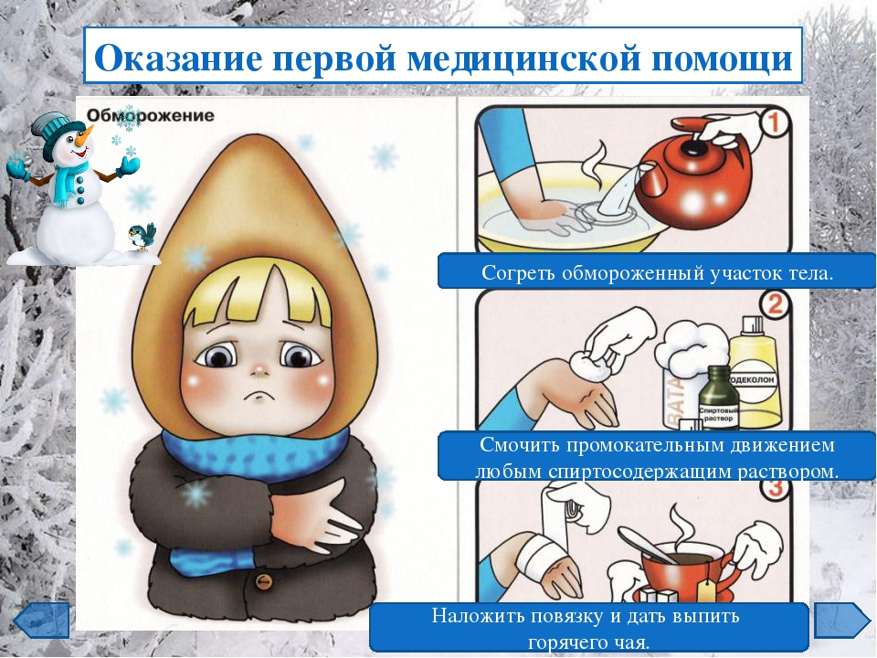

Ведущий 1:
Если съели что-то вы?
Разболелись животы
Неприятное явление
Пищевое отравление:
Педагог: Если вы съели, что-то несвежее и почувствовали себя плохо -
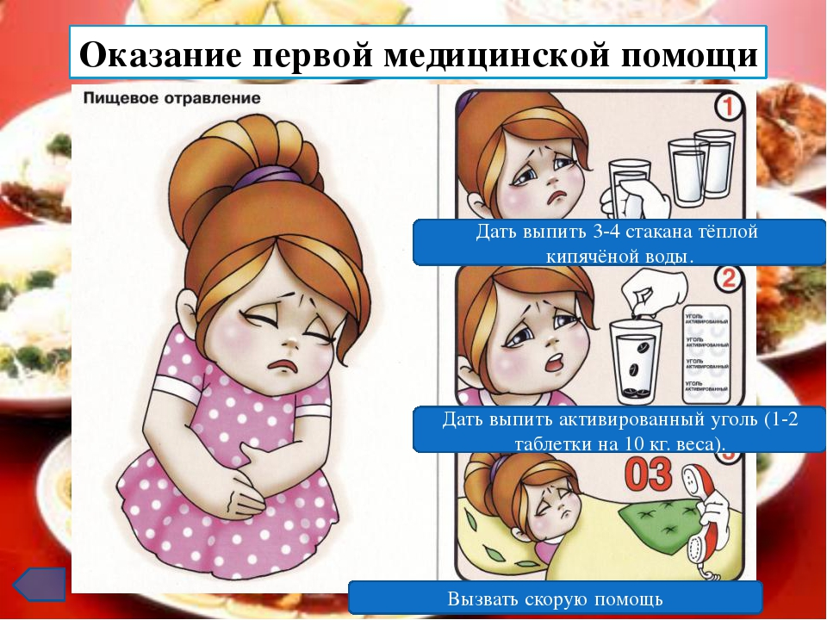
Ведущий 2:
Коль на улице жара?
Солнце палит на ура.
Плохо стало человеку
Рядом нет больниц, аптеки.
Педагог: Действительно, летом все мы ездим отдыхать на природу или пляж. И можем пострадать от солнца или стать свидетелями, солнечного удара у другого человека.
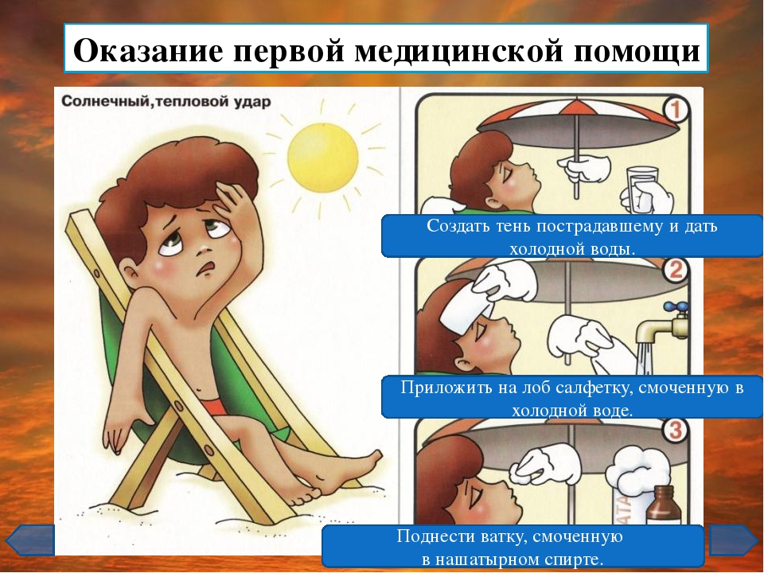
А бывает, что от долгого пребывания на солнце у человека начинается носовое кровотечение.
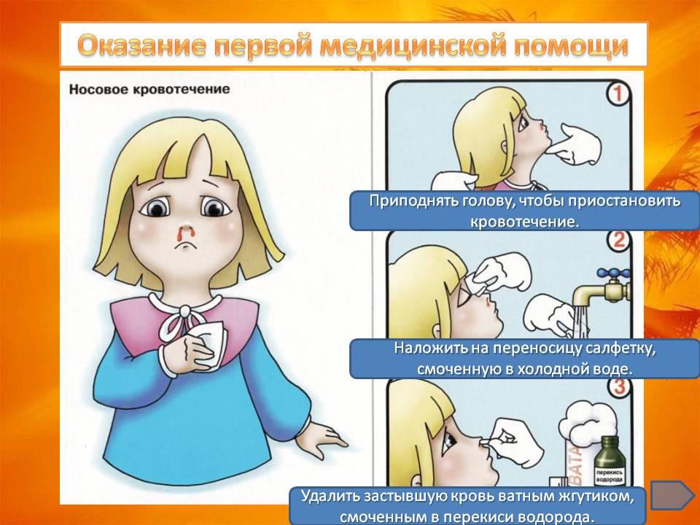\
Ведущий 1:
Человек в беду попал
В миг сознанье потерял.
Надо точно всем нам знать
Как здесь помощь оказать.
Педагог: Если мы стали свидетелями обморочного состояния человека -
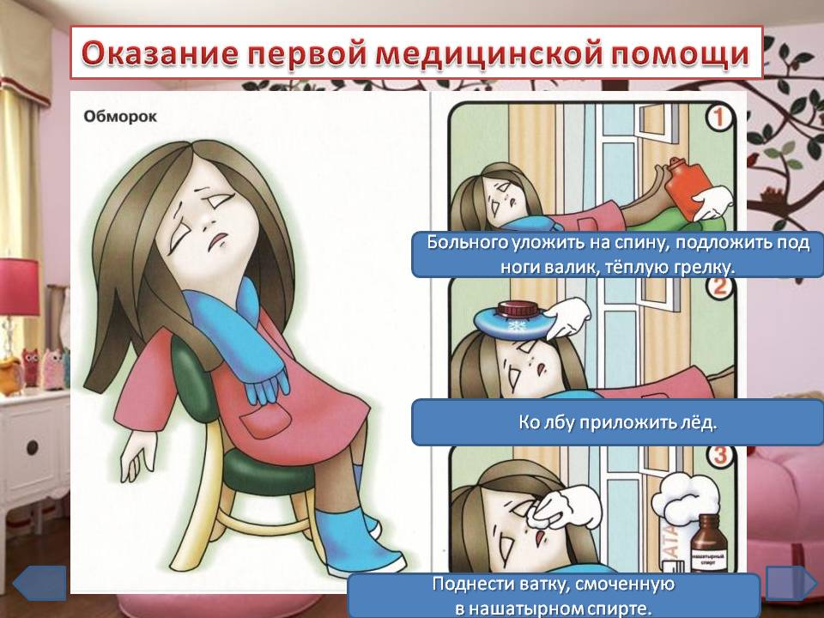
Ведущий 1:
Ну и ещё несколько ситуаций. Что делать, если покусали насекомые?
Покусал комар иль гнус?
Не расчесывай укус.
И не мажь зеленкой с йодом,
А промой раствором соды.
Ведущий 2:
Что делать, если кто-то упал с высоты?
Кто-то с высоты упал?
Иль в аварию попал?
Чтоб ему не стало хуже,
Поднимать его не нужно.
На спину переверни,
И в больницу позвони.
Ведущий 1:
Что делать при ранении?
Если хлещет кровь из раны,
То отчаиваться рано.
Кровь темна – бинтуй потуже,
Если алая – жгут нужен.
Ведущий 2:
Что делать, если кого-то ударило током?
Если больно и жестоко,
Дернуло кого-то током,
То на помощь не бросайся,
И руками не касайся.
Ток через него идет,
Тронешь, самого убьет.
Прежде, чем его лечить,
Ток весь надо отключить,
Или провод от бедняжки,
Отодвинуть деревяшкой.
Педагог: После оказания вами первой помощи нужно обязательно позвонить по телефону … «03». И сейчас мы посмотрим, сможете ли вы в экстремальной ситуации вызвать скорую помощь.
Игра «Примите вызов»
Ученик подходит, вытягивает одно из заданий напечатанное на листке бумаги со случившейся ситуацией, набирает номер «03», по которому должен сообщить о том, что случилось. (Нужно назвать: свою фамилию, адрес, где сейчас находится пострадавший, что случилось).
(Выдается образец алгоритма вызова скорой помощи).
Ведущий 1: Игра «Собери аптечку»
Здесь вы узнаете, какие необходимые предметы и лекарства по оказанию первой медицинской помощи должны лежать в домашней аптечке. Для этого участники игры должны за 1 мин. собрать аптечку первой помощи. (Возле каждого лекарства и предмета лежит бумажка с надписью действия данного препарата). Участвуют по двое школьников.
Ведущий 2: Прежде чем выпить лекарство сначала нужно обратить внимание на название, срок годности, инструкцию по применению.
Итоги мероприятия
Вопросы викторины:
1. Сколько градусов нормальная температура тела человека? (36,5 или 36,6* С)
2. Номер телефона, по которому нужно звонить, чтобы вызвать скорую помощь? (03 или 003 (сотовый))
3. Какое кровотечение считается наиболее опасным? (артериальное)
4. Чтобы остановить очень сильное кровотечение, выше раны накладывается… (жгут)
5. Первая помощь при остановке сердца. Сколько надавливаний на грудину нужно производить между вдуваниями, если спасатель один? (15-16)
6. Что нельзя делать при ожоге, когда кожа покрывается пузырями? (прокалывать их)
7. Нужно ли снимать пострадавшему одежду при переломе ноги? (нет)
8. Первая помощь при открытом переломе. Что накладывается вначале: шина или повязка? ( Повязка)
9. Какое правильное положение кистей и пальцев во время прямого массажа сердца? (Правая кисть накладывается на левую, большой палец левой руки должен быть внизу)
Педагог: Дорогие друзья, наш классный час подошёл к концу. Всем спасибо за внимание! Будьте предельно осторожны во всем, внимательны и добры к близким, всегда оказывайте помощь людям, которые в ней нуждаются. Всего вам доброго!
Музыкальная заставка.

